Պատվաստումների սպասվող և անսպասելի դրական արդյունքները

Պատվաստումների դրական ազդեցությունը կարող է ավելի շատ լինել քան սպասվում է, այսինքն պատվաստումները կարող են դրսևորել նաև ոչ սպեցիֆիկ /հետերոլոգիական/ ազդեցություն: Այսպես օրինակ, նորածինների տուբերկուլոզի դեմ պատվաստումները /ԲՑԺ/ նպաստում են վերին շնչուղիների վարակներով և սեպսիսով պայմանավորված հոսպիտալացումների նվազեցմանը, ընդ որում վերին շնչուղիների վարակներով պայմանավորված հոսպիտալացումների ցուցանիշները մոտ 41 %-ով, իսկ սեպսիսով պայմանավորված հոսպիտալացումների ցուցանիշները՝ 37.5%-ով:
Շնչուղիների վարակներով պայմանավորված հոսպիտալացումների ցուցանիշ | Սեպսիսով պայմանավորված հոսպիտալացումների ցուցանիշ

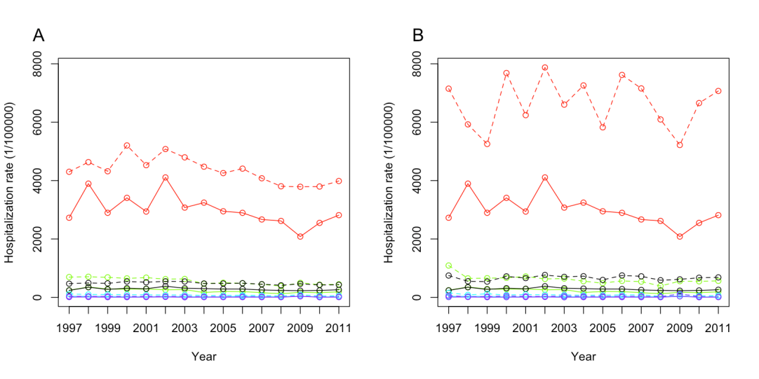
Հետևաբար ԲՑԺ պատվաստումները ապահովում են ոչ միայն սպեցիֆիկ ազդեցություն՝ պաշտպանելով տուբերկուլոզի ծանր ձևերից, այլ նաև հիվանդություններից պաշտպանություն, ի շնորհիվ ոչ սպեցիֆիկ ազդեցության:
Կարմրուկի պատվաստումները կանխարգելում են ոչ միայն կարմրուկ հիվանդությունը, այլ նաև այսպես կոչված «իմունային ամնեզիան» /իմունային հիշողության կորուստ/: Վերջինս պայմանավորված է նրանով, որ կարմրուկի հիվանդացման արդյունքում վիրուսն ախտահարում է արյան B- և T-լիմֆոցիտները և առաջացնում է «իմունային ամնեզիա», որի վերականգնման համար անհրաժեշտ է առնվազն 2-ից 3 տարի:
Հետևաբար, կարմրուկի դեմ պատվաստումները կանխարգելում են ոչ միայն կարմրուկի հիվանդացությունը, այլ նաև «իմունային ամնեզիան», որի արդյունքում թողնում են նաև իմունամոդուլյատոր ազդեցութուն, որն էլ իր հերթին նպաստում է այլ վարակիչ հիվանդություններից առաջացած ընդհանուր մահացության ցուցանիշի նվազեցմանը:

